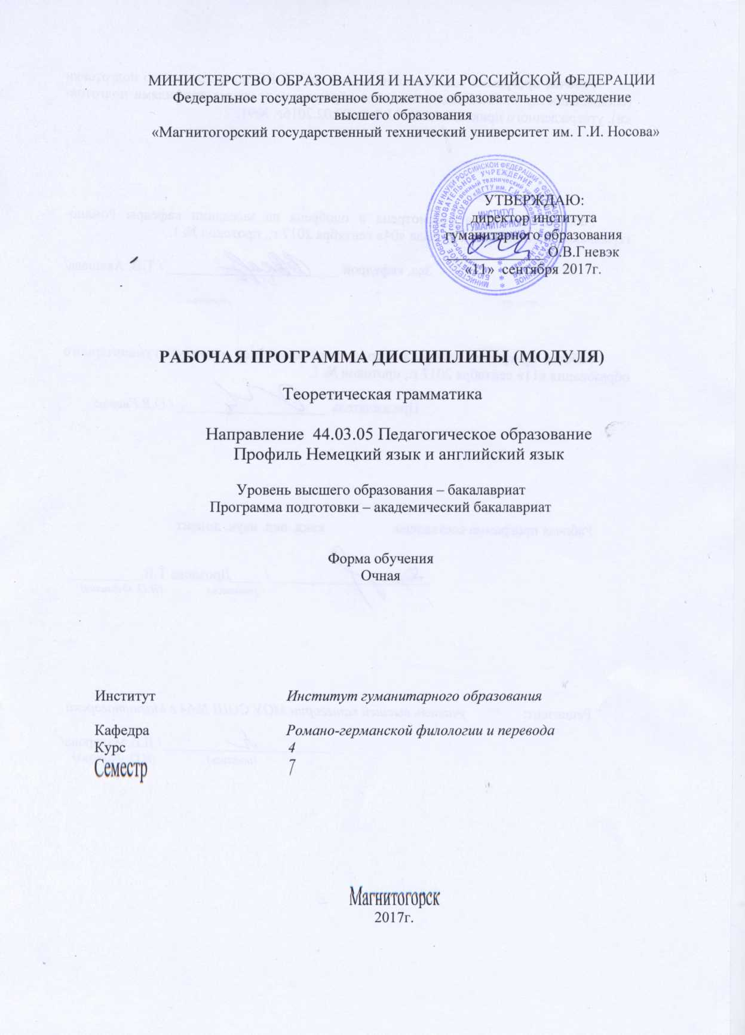

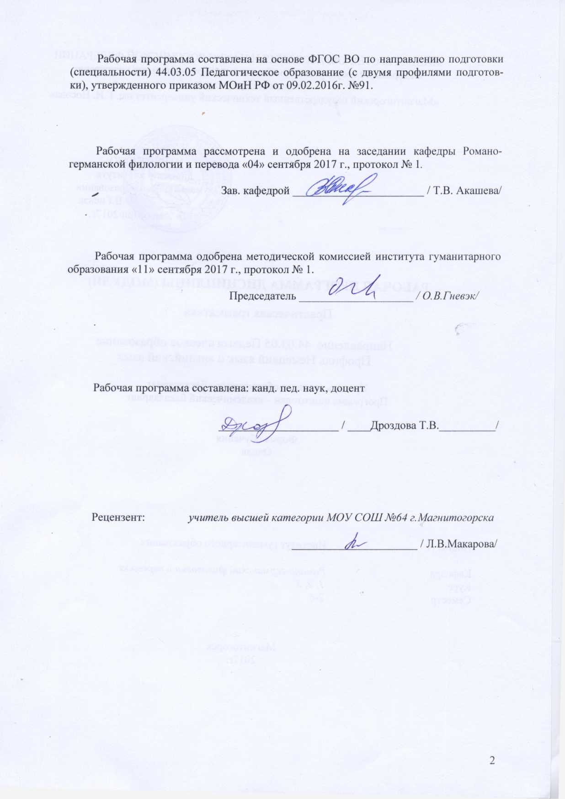

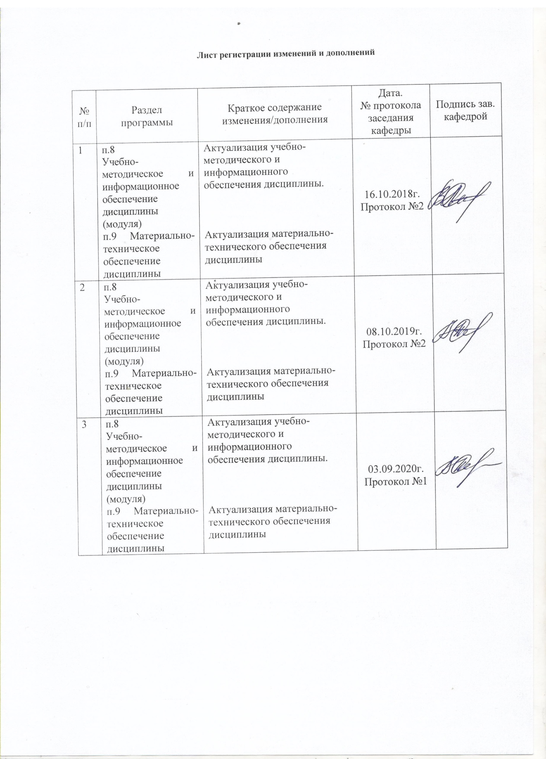

1 Цели освоения дисциплины
Целью освоения дисциплины «Теоретическая грамматика» является формирование у будущего специалиста системы научных представлений о формальной и смысловой структуре единиц и средств, образующих грамматический строй современного немецкого языка, а также об их взаимосвязях и функционировании в различных сферах и ситуациях коммуникации в тексте.
Реализация названной цели предполагает решение следующих задач:
а) ознакомить обучаемых с современными отечественными и зарубежными грамматическими теориями, способствовать их творческому и критическому осмыслению, пониманию студентами сущности дискуссионных проблем, умению соотнести понятийный аппарат изучаемой дисциплины с реальными фактами и явлениями профессиональной деятельности;
б) вооружить студентов методами лингвистического анализа, используемыми в современных грамматических исследованиях, выработать у них умения извлекать информацию из текста на основе его грамматической интерпретации, умения сопоставлять грамматические явления иностранного и родного языка, глубже осознавать системные и функциональные различия языков.

2 Место дисциплины в структуре образовательной программы подготовки бакалавра
Дисциплина «Теоретическая грамматика» входит в вариативную часть блока 1 образовательной программы.
Для изучения дисциплины необходимы знания (умения, владения), сформированные в результате изучения следующих дисциплин: «Практический курс первого иностранного языка (немецкий язык)», «Введение в языкознание», «Практическая грамматика», «История языка и введение в спецфилологию».
Знания (умения, владения), полученные при изучении данной дисциплины, будут необходимы для изучения следующих дисциплин: «Общее языкознание», «Основы теории языка», «Основы теории второго иностранного языка (английский язык)».

3 Компетенции обучающегося, формируемые в результате освоения
дисциплины, и планируемые результаты обучения
В результате освоения дисциплины «Теоретическая грамматика» обучающийся должен обладать следующими компетенциями:

Структурный  элемент  компетенции | Планируемые результаты обучения
ПК-11
Обладает готовностью использовать систематизированные теоретические и практические знания для постановки и решения исследовательских задач в области образования
Знать | - основные научные понятия и особенности их использования,  - методы и приёмы изучения и анализа научной литературы в предметной области;  - принципы, методы, средства образовательной деятельности для научных исследований; основы организации исследовательской деятельности в сфере образования;  - основные информационные технологии поиска, сбора, анализа и обработки данных лингвистического исследования;  - функции и содержание исследовательской работы
Уметь | - самостоятельно и в составе научного коллектива решать конкретные задачи профессиональной деятельности;  - самостоятельно и под научным руководством осуществлять сбор и обработку информации;  - анализировать текст, собственную деятельность, выявляя проблемы, которые могут быть решены в рамках проектно-исследовательской деятельности;  - на основе выявленной проблемы сформулировать исследовательскую задачу
Владеть | - методологией и методиками анализа исследуемых проблем, использовать систематизированные теоретические и практические знания для постановки и решения исследовательских задач в области образования;  - навыками сбора, изучения, критического анализа, обобщения и систематизации информации по теме учебно-исследовательской работы;  - способен грамотно описать результаты исследования в жанре курсовой работы и представить работу на публичной защите
ДПК-2
Владеет системой лингвистических знаний, включающей в себя знание основных фонетических, лексических, грамматических, словообразовательных явлений и закономерностей функционирования изучаемого иностранного языка, его функциональных разновидностей
Знать | - понятийный аппарат изучаемой дисциплины;  - основные законы исторического развития изучаемого иностранного языка, фонетического, лексического, грамматического развития языкового строя
Уметь | - использовать понятийный аппарат для решения профессиональных задач;  - видеть междисциплинарные связи и использовать их для решения проблемных задач;  - проводить этимологический анализ слов
Владеть | - способностью объяснить и показать историческое развитие языкового явления;  - способностью выдвигать гипотезы и последовательно развивать аргументацию в их защиту

4 Структура и содержание дисциплины
Общая трудоемкость дисциплины составляет 4 зачетных единицы 144 акад. часа, в том числе:
– контактная работа – 58,1 акад. часов:
– аудиторная – 54 акад. часа;
– внеаудиторная – 4,1 акад. часа
– самостоятельная работа – 50,2 акад. часов;
– подготовка к экзамену – 35,7 акад. часов

Раздел/ тема  дисциплины | Семестр | Аудиторная  контактная работа  (в акад. часах) |  |  | Самостоятельная работа (в акад. часах) | Вид самостоятельной  работы | Форма текущего контроля успеваемости и  промежуточной аттестации | Код и структурный  элемент  компетенции
Раздел/ тема  дисциплины | Семестр | лекции | лаборат.  занятия | практич. занятия
1. Die deutsche theoretische Grammatik. Die historische Übersicht | 7 | 4/И 2 |  | 4/И 2 | 4 |  |  | ПУ-11-зув, ДПК-2-з
1.1. Die Entwicklung der wissenschaftlichen Grammatik der deutschen Sprache am Anfang des 19. Jahrhunderts. Die Junggrammatiker | 7 | 1 |  | 1 | 1 | Подготовка к семинарскому занятию | Устный опрос, тест | ПК-11-зув, ДПК-2-з
1.2. Neue Strömungen in der deutschen Grammatik im 20. Jh. Die deutsche Grammatikforschung in den 50er und 60er Jahren des 20. Jahrhunderts | 7 | 2 |  | 1 | 2 | Подготовка к семинарскому занятию | Устный опрос, тест | ПК-11-зув, ДПК-2-з
1.3. Die strukturelle Grammatik. Die „inhaltsbezogene“ Grammatik. Funktionale, kommunikative, pragmatische Grammatik. Die deutsche Grammatikforschung in der sowjetischen Germanistik | 7 | 1 |  | 2 | 1 | Подготовка к семинарскому занятию. Сравнение различных точек зрения и критериев выделения периодов в теоретической грамматике немецкого языка | Устный опрос, дискуссия, тест | ПК-11-зув, ДПК-2-з
Итого по разделу | 7 | 4/И 2 |  | 4/И 2 | 4 | Повторение пройденного материала | Тест
2. Morphologie | 7 | 13/И 2 |  | 7/ И 2 | 16 |  |  | ПК-11-зув, ДПК-2-зув
2.1. Der Gegenstand der Morphologie. Die Wortarten | 7 | 2 |  | 1 | 2 | Подготовка к семинарскому занятию | Устный опрос | ПК-11-зув, ДПК-2-зув
2.2. Das Verb. Die Paradigmatik des Verbs. Strukturell-semantische Unterklassen der Verben. Grammatische Kategorien der Verben | 7 | 2 |  | 1 | 2 | Поиск дополнительной информации по теме (работа с библиографическим материалами, справочниками) | Устный опрос. Проверка практических заданий | ПК-11-зув, ДПК-2-зув
2.3. Das Verb. Das Tempussystem. Das Modussystem. Das Genus | 7 | 2 |  | 1 | 4 | Подготовка к семинарскому занятию | Устный опрос, тест | ПК-11-зув, ДПК-2-зув
2.4. Das Substantiv. Die Paradigmatik des Substantivs. Strukturell-semantische Unterklassen der Substantive | 7 | 2 |  | 1 | 2 | Подготовка к семинарскому занятию |  | ПК-11-зув, ДПК-2-зув
2.5. Grammatische Kategorien des Substantivs. Der Numerus. Die Kasus | 7 | 2 |  | 1 | 2 | Подготовка к семинарскому занятию. Выполнение практических заданий. Решение лингвистических задач | Устный опрос. Проверка домашних заданий. Контрольная работа | ПК-11-зув, ДПК-2-зув
2.6. Die Kategorie der Bestimmtheit/Unbestimmtheit. Der Artikel | 7 | 1 |  | 1 | 2 | Исследование употребления артикля | Устный опрос, тест | ПК-11-зув, ДПК-2-зув
2.7. Die nominalen Wortarten. Das Pronomen und das Adverb | 7 | 4 |  | 1 | 2 | Выполнение практических заданий | Проверка практических заданий | ПК-11-зув, ДПК-2-зув
Итого по разделу | 7 | 13/И 2 |  | 7/И 2 | 16 | Подготовка к тесту | Тест
3. Die Syntax | 7 | 10/И 2 |  | 4 | 18 |  |  | ПК-11-зув, ДПК-2-зув
3.1. Der Gegenstand der Syntax. Der Satz |  | 2 |  | 1 | 2 | Решение лингвистических задач | Устный опрос. Проверка практических заданий | ПК-11-зув, ДПК-2-зув
3.2. Der einfache Satz | 7 | 2 |  | 1 | 4 | Подбор моделей простого двухсоставного и односоставного предложений | Устный опрос | ПК-11-зув, ДПК-2-зув
3.3. Die Wortgruppe |  | 2 |  | 1 | 6 | Изучение изменения грамматического строя на примере анализа текстов | Проверка практических заданий | ПК-11-зув, ДПК-2-зув
3.4. Der komplexe Satz | 7 | 4 |  | 1 | 6 | Подбор моделей сложносочиненного и сложноподчиненного предложений | Тест | ПК-11-зув, ДПК-2-зув
Итого по разделу | 7 | 10/И 2 |  | 4 | 18 | Повторение пройденного материала | Тест
4. Der Text | 7 | 8 |  | 3 | 12,2 |  |  | ПК-11-зув, ДПК-зув
4.1. Der Text in der modernen Linguistik. Grundlegende Ansätze zur Textforschung | 7 | 2 |  | 1 | 2 | Практические задания | Проверка практических заданий | ПК-11-зув, ДПК-2-зув
4.2. Die wichtigsten Kategorien des Textes: Integrität, Kommunikation, Kommunikation, Information, Intertek. Der intenzionale Aspekt des Textes | 7 | 2 |  | 1 | 4 | Подготовка к семинарскому занятию | Устный опрос | ПК-11-зув, ДПК-2-зув
4.3. Kategorien der Referenzierung, Lokalisierung, Modalität | 7 | 2 |  | 1 | 2,2 | Подготовка к семинарскому занятию. Перевод и анализ текстов | Доклады на семинарском занятии. Проверка практических заданий | ПК-11-зув, ДПК-2-зув
4.4. Die Diskurs-Definition. Die Entstehung und die Entwicklung der Diskurstheorie in der in-und ausländischen Linguistik | 7 | 2 |  | 0 | 4 | Подготовка к семинарскому занятию | Тест | ПК-11-зув, ДПК-2-зув
Итого по разделу | 7 | 8 |  | 3 | 12,2 | Подготовка докладов по тематике раздела | Презентации
Итого по дисциплине | 7 | 36/И 6 |  | 18/И 4 | 50,2 |  | Промежуточная аттестация (экзамен)
Итого за семестр | 7 | 36/И 6 |  | 18/И 4 | 50,2 |  | Промежуточная аттестация (экзамен)

5 Образовательные и информационные технологии
При реализации различных видов учебной работы используются следующие образовательные и информационные технологии: объяснительно-иллюстративные методы обучения (информационные лекции, семинары), проблемное обучение (практические занятия в форме практикумов), проектное обучение (исследовательские, творческие, информационные проекты), интерактивные технологии (лекции-беседы, семинары-дискуссии), информационно-коммуникационные образовательные технологии (лекции-визуализации, практические занятия в форме презентаций).

6 Учебно-методическое обеспечение самостоятельной работы обучающихся
По дисциплине «Теоретическая грамматика» предусмотрена аудиторная и внеаудиторная самостоятельная работа обучающихся.
Аудиторная самостоятельная работа студентов предполагает выполнение контрольных заданий на практических занятиях.

Примерные аудиторные контрольные работы (АКР):

АКР № 1.
Test
Theoretische Grammatik der deutschen Gegenwartssprache
Abschnitt: Historische Űbersicht
Wählen Sie die richtige Variante!
1. Die wissenschaftliche deutsche Grammatik entsteht zu Beginn…
a) des 18. Jahrhunderts
b) des 19. Jahrhunderts
c) des 20. Jahrhunderts
2. Als Gründer der deutschen theoretischen Grammatik gilt…
a) Jacob Grimm
b) Wilhelm Grimm
c) Erich Drach
3. Das erste Werk der deutschen wissenschaftlichen Grammatik heißt…
a) „Deutsche Grammatik“
b) „Grundzüge einer deutschen Grammatik“
c) „Der deutsche Sprachbau“
4. Der soziale Charakter der Sprache und die Verknüpfung von Sprache und Denken werden von den Junggrammatikern…
a) anerkannt
b) verkannt
c) nicht behandelt
5. Die Entwicklung der Sprachen ist für… das Ergebnis der individuellen Sprechtätigkeit der Menschen, der psychischen und physischen Vorgänge im Einzelakt des Sprechens.
a) die Junggrammatiker
b) die Strukturalisten
c) die Pragmatiker
6. … führt in die deutsche Grammatik den Begriff „Satzplan“ ein und beschreibt die Satzpläne des einfachen und des zusammengesetzten Satzes.
a) John Ries
b) Erich Drach
c) Leo Weisgerber
7. Die Forschung auf dem Gebiet der deutschen Grammatik in den 50er Jahren wird als… bezeichnet.
a) unbefriedigend
b) befriedigend
c) reichlich
8. Eine sehr große Rolle spielt in der Forschungsmethode von … das Experiment (verschiedene Proben: Klangproben, Ersatzproben, Verschiebeproben).
a) Paul Grebe
b) Hans Glinz
c) Walter Jung
9. Die sogenannte inhaltsbezogene Grammatik und der Strukturalismus sind…
a) keine einheitlichen Richtungen mehr
b) einheitliche Richtungen
c) zu der Hauptrichtung der deutschen theoretischen Grammatik geworden
10. Die erste Gesamtdarstellung der deutschen Grammatik aus marxistischer Sicht war die 1956 erschienene Grammatik Wilhelm Schmidts…
a) „Grundfragen der deutschen Grammatik. Eine Einführung in die funktionale Sprachlehre“
b) „Grundzüge einer deutschen Grammatik“
c) „Neue Untersuchungen zum Wesen und zur Struktur des deutschen Satzes“
11. Georg Klaus ist Vertreter…
a) des deutschen Strukturalismus
b) der kommunikativen Grammatik
c) der pragmatischen Grammatik
12. Die ersten bedeutenden Schriften auf dem Gebiete der deutschen Grammatikforschung in der Sowjetunion stammen…
a) aus den 30er Jahren des 20. Jahrhunderts
b) aus den 50er Jahren des 20. Jahrhunderts
c) aus den 80er Jahren des 20. Jahrhunderts
13. Das Kriterium der Opposition wird… angewandt.
a) in der strukturellen Grammatik
b) in der pragmatischen Grammatik
c) in der sowjetischen Germanistik
14. In der sowjetischen Germanistik haben… besondere Verbreitung.
a) Modellierung, Sprachstatistik, Transformationsanalyse
b) induktive empirische Verfahren
c) deduktive empirische Verfahren

Внеаудиторная самостоятельная работа обучающихся осуществляется в виде изучения литературы по соответствующему разделу с проработкой материала, выполнения домашних заданий.

Примерные индивидуальные домашние задания (ИДЗ):

ИДЗ № 1.

FRAGEN ZUR SELBSTKONTROLLE

Fragen zur Vorlesung 1

- Was versteht man unter Grammatik?
- Welche Mittel stehen dem Sprecher zur Erfüllung einer kommunikativen Aufgabe zur Verfügung?
- Was versteht man unter einem grammatisch-lexikalischen Feld?
- Woraus besteht die Grammatik?
- Was erforscht die Morphologie?
- Was sind die Haupteinheiten der Morphologie?
- Was erforscht die Syntax?
- Was sind die syntaktischen Haupteinheiten?
- Was versteht man unter einer Wortform?
- Was versteht man unter einem Paradigma?
- Was ist ein Morphem?
- Welche Arten des Vokalwechsels unterscheidet man in der deutschen Sprache?
- Welche Wortformen heißen synthetische Wortformen?
- Welche Wortformen heißen analytische Wortformen?
- Welche Wortformen heißen suppletive Formen?
- Was versteht man unter Wortarten?
- Wovon hängt das Funktionieren des Wortes in der Sprache ab?
- Welche Klassifikation der Wortarten schlägt O. Moskalskaja vor?
- Was versteht man unter Konversion der Wortarten?
- Welche Arten der Konversion unterscheidet man?
- Welche Wortarten können substantiviert werden?
- Über welche Paradigmen verfügt das Verb?
- Welche Formen des Verbs bilden das erste Paradigma?
- Welche Formen des Verbs bilden das zweite Paradigma?
- Wie wird das Verb semantisch eingeteilt?
- Worauf stützt sich die syntaktische Klassifikation der Verben?
- Was versteht man unter der Valenz?
- Wie wird die Valenz noch genannt?
- Wie werden die Satzglieder genannt, die das Verb an sich heranzieht?
- Welche Ergänzungen unterscheidet man im Satz?
- Welche Valenz unterscheidet man nach der Zahl der Ergänzungen?
- Welche Valenz unterscheidet man nach der Stelle der Ergänzungen im Satz?
- Welche Valenz unterscheidet man nach der Art der Verbindung des Verbs im Satz?
- Wie werden die Verben syntaktisch eingeteilt?
- Sind alle transitiven Verben ergänzungsbedürftig?
- Ändert sich die Bedeutung des Verbs wesentlich je nachdem, ob es mit oder ohne Objekt steht?
- Wie werden die Verben morphologisch untergegliedert?
- Wie ist das Hauptmerkmal der schwachen Verben?
- Was kennzeichnet die starken Verben?
- Wie groß ist diese Gruppe?
- Wie verteilen sich die starken Verben nach den Ablautreihen?
- Wie groß ist die Gruppe der schwachen Verben mit dem Präsens – oder Rückumlaut?
- Wie nennt die Dudengrammatik diese Verben?
- Haben die Verben mit dem Präsensumlaut auch Parallelformen ohne Vokalwechsel?
- Hat die zweite Form auch eine andere Bedeutung?
- Welche Verben bilden Präterito-Präsentia?
- Was kennzeichnet diese Gruppe?
- Was kennzeichnet die unregelmäßigen Verben?
- Gibt es Verben, die Abweichungen von den zwei großen Gruppen (schwache und starke) aufweisen?
- Was kennzeichnet die Verben mit Mischformen?
- Verändert sich dabei die Bedeutung mit der Veränderung der Formbildung?
- Welche morphologische Klasse ist heute produktiv?

Fragen zur Vorlesung 2

Wie viel Personen und Zahlen kennt die verbale Konjugation?
- Was bezeichnet die 1. Person?
- Was bezeichnet die 1. Person?
- Was bezeichnet die 2. Person?
- Was bezeichnet die 3. Person?
- Haben alle Verben ein vollständiges Paradigma der Konjugation?
- Welche Verben gehören zu Pluraliatantum?
- Können diese Verben im Singular gebraucht werden?
- Auf welche Weise werden die Person und die Zahl zum Ausdruck gebracht?
- Was ist grundlegend für die Deutung und Funktionsbestimmung der Tempora?
- Was ist bei dem Gebrauch der lateinischen Bezeichnungen der Tempora streng zu unterscheiden?
- Was versteht man unter absoluter zeitlicher Bedeutung?
- Was versteht man unter relativer zeitlicher Bedeutung?
- Welche Zeitformenpaare gebraucht man zum Ausdruck der Nichtgleichzeitigkeit?
- Welche Zeitformen werden meist relativ gebraucht?
- Welche Verwendungsweisen hat das Präsens?
- Welche Verwendungsweisen hat das Futur I?
- Sind Präsens und Futur I immer austauschbar?
- Welche Verwendungsweisen hat das Präteritum?
- Welche Verwendungsweisen hat das Perfekt?
- Sind Präteritum und Perfekt funktionsgleich?
- Welche Verwendungsweisen hat das Plusquamperfekt?
- Welche Verwendungsweisen hat das Futur II?
- In welchem Verhältnis stehen das Perfekt und das Futur II?

Fragen zur Vorlesung 3

- Wie viel Genera unterscheidet das Deutsche?
- Sind alle Genusformen gleich gebräuchlich?
- Was bezeichnet das Aktiv?
- Was bezeichnet das Passiv?
- Welche Formen des Vorgangspassivs unterscheidet man?
- Wie ist die Hauptfunktion des dreigliedrigen Passivs?
- Wie ist die Hauptfunktion des zweigliedrigen Passivs?
- Welche der zwei oben genannten Formen ist im Deutschen gebräuchlicher?
- Wie wird das Agens in der dreigliedrigen Passivstruktur ausgedrückt?
- Was wird mit „von“ gebraucht?
- Wann wird die „durch – Fügung“ gebraucht?
- Gibt es Fälle, wo „von“ und „durch“ austauschbar sind?
- Womit können die Agensbezeichnungen verwechselt werden?
- Wie ist die Hauptfunktion des eingliedrigen Passivs?
- Welche Verben bilden das Passiv?
- Welche Verben bilden das eingliedrige Passiv?
- Wodurch kann der Satz mit dem subjektlosen Passiv erweitert werden?
- Unterscheidet sich die Satzfunktion der Dativ-, Genitiv- oder Präpositionalobjekte im aktiven Satz von der eines passiven Satzes?
- Wie ist die Hauptfunktion des Stativs?
- In welchen Formen erscheint gewöhnlich das Stativ?
- Warum sind die anderen Zeitformen des Stativs nicht gebräuchlich?
- Hat das Stativ auch lexikalische Einschränkungen wie das Passiv?
- Welche Beispiele können den Unterschied zwischen dem Passiv und dem Stativ veranschaulichen?
- Welche zwei Bedeutungen des Stativs sind auseinander zu halten?
- Kann das Stativ eine relative zeitliche Bedeutung haben?
- Kann das Stativ mit der Agensangabe erscheinen?
- Haben die Präpositionen „von“ und „durch“ denselben Gebrauch?
- Hat das Stativ auch eine subjektlose Struktur?
- Welchen Strukturen steht das Stativ nach seiner Funktion nahe?

Fragen zur Vorlesung 4

      - Wie charakterisiert der Sprechende durch den Modus des Verbs das geschilderte Geschehen?
      - Zu welchen Kategorien des Verbs gehört die Kategorie der Modi?
      - Welche Modi dienen zur Charakteristik der Aussage hinsichtlich ihrer Realität/Irrealität?
      - Wie charakterisiert der Indikativ die Aussage?
      - Wie stellt der Konjunktiv die Aussage hin?
      - Steht der Imperativ den beiden genannten Modi auf Grund der Opposition „real“ – „irreal“ gegenüber?
      - Warum steht der Imperativ im System der Modi?
      - Ist die Zahl der Formen der zwei Modi und des Imperativs gleich?
      - Sind die genannten Modi syntaktisch gleich?
      - Warum ist das Paradigma des Imperativs nur auf die zweite Person beschränkt, die im Singular oder im Plural als du – Form oder als Höflichkeitsform erscheinen kann (sprich! folge! sprecht! folgen Sie!)?
      - Welche Form des Imperativs hat morphologische Besonderheiten?
      - Findet bei den starken Verben mit dem Wurzelvokal –e Vokalhebung statt?
      - Ist das Morphem – e obligatorisch?
      - Wie entstehen die Höflichkeitsform und die Form mit der ersten Person Plural?
      - Wann können die Personalpronomen in der 2. Person Singular und Plural erscheinen?
      - Sind alle Verben „imperativfähig“?
      - Was für ein Modus ist der Imperativ?
      - Was ist für diese Sätze kennzeichnend?
      - Wie ist die Hauptbedeutung des Konjunktivs?
      - Welche Zeitformen des Konjunktivs bilden den Konjunktiv I?
      - Welche Zeitformen des Konjunktivs bilden den Konjunktiv II?
      - Entsprechen die Zeitformen des Konjunktivs in ihrem Gebrauch den Zeitformen des Indikativs?
      - Welche zeitlichen Bedeutungen kann der Konjunktiv haben?
      - Wie ordnet E. Schendels die Beschreibung des Gebrauchs des Konjunktivs?
      - Welche Bedeutungen hat der erste Anwendungsbereich des Konjunktivs?
      - Wo ist der Konjunktiv unerlässlich?
      - In welchen Fällen kann der Konjunktiv der 3. Bedeutung durch den Indikativ ersetzt werden?
      - Wie ist die zeitliche Bedeutung im ersten Anwendungsbereich des Konjunktivs?
      - Wie werden die Zeiten geordnet und durch welche Zeitformen des Konjunktivs ausgedrückt?
      - Sind die Zeitformen austauschbar?
      - Was versteht man unter Sperativ und Desperativ?
      - In welcher Bedeutung wird nur das Plusquamperfekt gebraucht?
      - Was ist noch bei dieser Bedeutung zu merken?
      - Wo und warum wird hauptsächlich Präteritum Konjunktiv gebraucht?
      - Welche Sätze der sechsten Bedeutung stehen abseits, wo der Modus der Irrealität, der durch den Konjunktiv II ausgedrückt ist, in sein Gegenteil verkehrt?
      - Was soll bei dem Gebrauch der Modalverben in den Wunschsätzen und bei dem so genannten potentialen Konjunktiv beachtet werden?
      - Was dient außer Konjunktiv zum Ausdruck der irrealen Bedingung in den einfachen Sätzen?
      - In welchen Typen der Satzreihen wird Konjunktiv II gebraucht?
      - Für welchen Sprachstil ist der Konjunktiv der höflichen Aussage kennzeichnend?
      - Welche Form des Konjunktivs wird meist zum Ausdruck der höflichen Bitte gebraucht?
      - Welche Wendungen sind noch möglich?
      - Zu welchen Konjunktivformen greift man, wenn man einen Wunsch vorsichtig zum Ausdruck bringen möchte?
      - Welche Wendung wird sehr oft gebraucht, wenn es sich um einen höflichen Vorschlag handelt?
      - Welche Zeitform des Konjunktivs herrscht im 2. Bereich?
      - Welche Bedeutungen schließt dieser Bereich ein?
      - Wo ist der Konjunktiv unerlässlich?
      - In welchen Fällen kann der Konjunktiv der 5. Bedeutung durch den Indikativ ersetzt werden?
      - Wie ist die zeitliche Bedeutung im zweiten Anwendungsbereich des Konjunktivs?
      - Welche Bedeutung hat der Konjunktiv im dritten Bereich?
      - Welche zeitliche Bedeutung haben hier die Zeitformen des Konjunktivs?
      - Wie drücken die Zeitformen des Konjunktivs die relativen Zeiten aus?
      - Ist die Wortfolge nach den Konjunktionen “als ob“ und „als“ gleich?
      - Welche Aufgabe hat der Konjunktiv im vierten Bereich?
      - Ist der Konjunktiv das einzige Merkmal der indirekten Rede?
      - Wann ist der Konjunktiv in der indirekten Rede unerlässlich?
      - Hat der Konjunktiv der berichteten Rede eine modale Bedeutung?
      - Welche Zeitformen des Konjunktivs werden in der indirekten Rede gebraucht? Welche zeitliche Bedeutung haben sie?
      - Wie werden indirekte Aufforderung und indirekte Bitte ausgedrückt?
      - Welcher Modus ist in der indirekten Rede vorzuziehen?
      - Welche Zeitformen des Konjunktivs sind in der indirekten Rede die gebräuchlichsten?

7 Оценочные средства для проведения промежуточной аттестации

а) Планируемые результаты обучения и оценочные средства для проведения промежуточной аттестации:

Структурный элемент  компетенции | Планируемые результаты обучения | Оценочные средства
ПК-11
обладает готовностью использовать систематизированные теоретические и практические знания для постановки и решения исследовательских задач в области образования
Знать | - основные научные понятия и особенности их использования,  - методы и приёмы изучения и анализа научной литературы в предметной области;  - принципы, методы, средства образовательной деятельности для научных исследований; основы организации исследовательской деятельности в сфере образования;  - основные информационные технологии поиска, сбора, анализа и обработки данных лингвистического исследования;  - функции и содержание исследовательской работы | Перечень теоретических вопросов к экзамену:  1. Schwerpunkte der Verben:  - Besonderheiten der Konjugation  - Geschichte der Entstehung einiger Besonderheiten der Verben  - Lückenhafte Paradigmen einiger Verben, ihre Erklärung  - Gebrauch der Hilfsverben „sein“ und „haben“ bei einem und demselben Verb  - Das Feld des Passivs. Die Möglichkeit des Passivcharakters von Aktivstrukturen  2. Schwerpunkte der Substantive:  - Einige Besonderheiten im Gebrauch der Kasus;  - Schwerpunkte des Genus  - Schwerpunkte im Gebrauch des Artikels  3. Schwerpunkte der Adjektive, der Pronomen, der Numeralien  4. Schwerpunkte der Satzreihen und Satzgefüge  - Gebrauch der Konjunktionen und die Wortfolge  - Konjunktionen und Zeitformen in den Temporalsätzen  - Typen der Nebensätze und Gebrauch der Modi
Уметь | - самостоятельно и в составе научного коллектива решать конкретные задачи профессиональной деятельности;  - самостоятельно и под научным руководством осуществлять сбор и обработку информации;  - анализировать текст, собственную деятельность, выявляя проблемы, которые могут быть решены в рамках проектно-исследовательской деятельности;  - на основе выявленной проблемы сформулировать исследовательскую задачу | Практические задания  Praktische Aufgabe 1  Bestimmen Sie den absoluten und den relativen Gebrauch der Zeitformen. Erläutern Sie den Unterschied zwischen absoluten und relative Bedeutungen:  Ich fand die Werkstatt so vor, wie ich sie verlassen hatte. Die Scherben der zertrümmerten Sprechkasten waren aufgeregt, es musste also über die Feiertage jemand in Betrieb gewesen sein, der diese Spuren beseitigt hatte.  Praktische Aufgabe 2  Entscheiden Sie, in welchen Sätzen die Bedeutung der morphologischen Tempusform und die syntaktische Bedeutung der Zeit nicht zusammenfallen. Bestimmen Sie die kontextuellen Mittel, die die systemhafte Bedeutung der Tempusform neutralisieren:  Ulkige Polizisten habt ihr hier: Gestern gehe ich noch ein paar Schritte mit Charlie durch die Wiesen, kommt doch tatsächlich so ein Nachtwächter zu uns ran und fragt, wie alt den das Mädel sei! “Onkel”, habe ich gesagt, “Onkel”, weiter nichts. Er hat ein bisschen dran gekaut und ist dann losgeschoben. Kluger alter Mann war das.  Praktische Aufgabe 3  Beurteilen Sie, was an folgenden Sätzen falsch ist und wodurch der komische Effekt hervorgerufen wird:  1. Elftausend Hasen beabsichtigen die Mitglieder der Jagdgesellschaft im Bezirk Dresden für das Weihnachtsfest zu schießen.  2. Der mit staatlicher Beteiligung arbeitende Betrieb, in dem überwiegend Frauen aus Plaste die schönsten Spielwaren für unsere Kinder herstellen, wird im neuen Jahr die Produktion um das Doppelte steigern.  die Plaste – пластмасса  Praktische Aufgabe 4  Entscheiden Sie, welche Sätze grammatisch richtig und welche ungrammatisch sind. Begründen Sie Ihre Meinung:  1.Er bedauert, dieses Wort zu sagen.  Er bedauert, dieses Wort sagen zu müssen.  Er bedauert, dieses Wort gesagt zu haben.  2.Er schwört, rechtzeitig zu kommen.  Er schwört, rechtzeitig gekommen zu sein.  Er schwört, regelmäßig zu arbeiten.
Владеть | - методологией и методиками анализа исследуемых проблем, использовать систематизированные теоретические и практические знания для постановки и решения исследовательских задач в области образования;  - навыками сбора, изучения, критического анализа, обобщения и систематизации информации по теме учебно-исследовательской работы;  - способен грамотно описать результаты исследования в жанре курсовой работы и представить работу на публичной защите | Задания проблемного характера  Kontrollfragen zu den Themen  - Welche schwachen unregelmäßigen Verben kennen Sie?  - Warum heißen sie unregelmäßig?  - Wie erklären Sie die Entstehung der besonderen Gruppen der schwachen Verben mit dem Präsens- oder Rückumlaut, Modalverben, der Verben „wissen“, „haben“, „bringen“?  - Wodurch ist ein lückenhaftes Paradigma einiger Verben zu erklären?  - Gibt es Unterschiede im Gebrauch der Hilfsverben „haben“ und „sein“ bei den Verben fahren, schwimmen, eilen, fliegen…?  - Haben alle Reflexiva passivische Bedeutung?  - Können Substantive mit einem und demselben Suffix verschiedenes Geschlecht haben?  - Können zwei Nominative und zwei Akkusative im Satz sein?  - Womit ist der Gebrauch des Artikels am engsten verbunden?  - Der Gebrauch des Artikels ist das schwerste Thema der deutschen Grammatik. Meinen Sie auch so? Und wenn „ja“, dann warum?  - Welche Schwerpunkte im Gebrauch hat das Adjektiv? Und warum?  - Es gibt manche Schwerpunkte im Gebrauch der Pronomen, welche?  - Worauf lenken Sie die Aufmerksamkeit der Lernenden beim Betrachten der Numeralien?  - Wie wirkt der Gebrauch der Konjunktionen auf die Wortfolge in der Satzreihe und im Satzgefüge?  - Wie dienen die Konjunktionen zur Kennzeichnung der Zeitverhältnisse in den Temporalsätzen?  - In welchen Typen der Gliedsätze ist der Gebrauch des Konjunktivs unerlässlich, und wo sind beide Modi möglich?
ДПК-2
владеет системой лингвистических знаний, включающей в себя знание основных фонетических, лексических, грамматических, словообразовательных явлений и закономерностей функционирования изучаемого иностранного языка, его функциональных разновидностей
Знать | - понятийный аппарат изучаемой дисциплины;  - основные законы исторического развития изучаемого иностранного языка, фонетического, лексического, грамматического развития языкового строя | Перечень теоретических вопросов к экзамену:  Вопросы к экзамену  I. Теоретическая часть  1. Das Problem der Wortarten  2. Das Problem der Feldstruktur der Wortarten und der Austausch zwischen den Wortarten  3. Die Valenz  4. Das Tempussystem  5. Polysemie und Synonymie in der Grammatik und die Zeitformen  6. Die Semanalyse  7. Die Modi im Deutschen  8. Das Modalfeld  9. Die Genera des Verbs  10. Das Feld des Passivs  11. Die substantivischen Kasus  12. Das Genus des Substantivs  13. Der Numerus des Substantivs  14. Die Satztheorie  15. Die Wortgruppen  16. Die kommunikative Gliederung des Satzes  17. Der zusammengesetzte Satz  18. Die Satzreihe (die Parataxe)  19. Das Satzgefüge (die Hypotaxe)  20. Der Text
Уметь | - использовать понятийный аппарат для решения профессиональных задач;  - видеть междисциплинарные связи и использовать их для решения проблемных задач;  - проводить этимологический анализ слов | Практические задания  Praktische Aufgabe 1  Erklären Sie an den folgenden Beispielen die obligatorische und die fakultative Valenz des Verbs:  Abends hinter dem Ofen saß ein kleiner hagerer Mann in einem abgeschabten schwarzen Röcklein.  Er dachte bestimmt nicht mehr daran, warum wir in diesen Kampf gegangen waren, warum wir gewinnen mussten.  Praktische Aufgabe 2  Entscheiden Sie, ob das von dem Adjektiv abhängige Wort für den Satzbau obligatorisch oder fakultativ ist:  Er fühlte sich für den Geist in seinem Lazarett verantwortlich.  Die Frau war schon sechzig Jahre alt.  Ich wollte antworten, dass der Xaver daran schuld war.  Auch die anderen sehen ein, dass Kippenberg ihnen überlegen ist.  Praktische Aufgabe 3  Äußern Sie Ihre Stellungnahme, ob die von den hervorgehobenen Substantiven abhängige Wörter für die Semantik und Struktur des Satzes notwendig sind:  Bei trübrotem Untergehen der Sonne schleicht ein blonder Wanderer bestaubt durch die schon leeren Straßen des fremden Städtchens.  In Begleitung einiger Freunde, die erregt sprechend auf ihn eindrangen, kam er.  Praktische Aufgabe 4  Ordnen Sie folgende Wortfügungen nach ihrem Umfang in einfache und komplizierte:  1.die grammatische Struktur des Satzes  2.von der Valenz des finiten Verbs abhängen  3.ein interessantes Beispiel vielseitiger Benutzung von poetischen Mitteln
Владеть | - способностью объяснить и показать историческое развитие языкового явления;  - способностью выдвигать гипотезы и последовательно развивать аргументацию в их защиту | Задания проблемного характера  Erläutern Sie an Beispielen den Zusammenhang zwischen der Stellung der finiten Verbform, der Satzintonation und der kommunikativen Funktion der Sätze! Zeigen Sie, dass ein und derselbe Satzbauplan in allen drei Satzarten auftreten kann!  Sie wollen wissen, wie ich gehabt habe, junger Mann?... Ich habe mich gebeugt».  « Nie täte ich das. Nie!» sagte ich…  « Sie müssen das tun… Was taten Sie im Krieg?»  Die Zweitstellung des finiten Verbs ist kein differenzierendes Merkmal der kommunikativen Funktion der Sätze. Das zeigen die folgenden Sätze:  Aussagesatz: Sie müssen das tun.  Fragesatz: Was taten Sie im Krieg?  Befehlssatz: Nie täte ich das!

б) Порядок проведения промежуточной аттестации, показатели и критерии оценивания:

Промежуточная аттестация по дисциплине «Теоретическая грамматика» включает теоретические вопросы, позволяющие оценить уровень усвоения обучающимися знаний, и практические задания, выявляющие степень сформированности умений и владений, проводится в форме экзамена.
Экзамен по данной дисциплине проводится в устной форме по экзаменационным билетам, каждый из которых включает один теоретический вопрос и одно практическое задание.
Показатели и критерии оценивания экзамена:
– на оценку «отлично» (5 баллов) – обучающийся демонстрирует высокий уровень сформированности компетенций, всестороннее, систематическое и глубокое знание учебного материала, свободно выполняет практические задания, свободно оперирует знаниями, умениями, применяет их в ситуациях повышенной сложности.
– на оценку «хорошо» (4 балла) – обучающийся демонстрирует средний уровень сформированности компетенций: основные знания, умения освоены, но допускаются незначительные ошибки, неточности, затруднения при аналитических операциях, переносе знаний и умений на новые, нестандартные ситуации.
– на оценку «удовлетворительно» (3 балла) – обучающийся демонстрирует пороговый уровень сформированности компетенций: в ходе контрольных мероприятий допускаются ошибки, проявляется отсутствие отдельных знаний, умений, навыков, обучающийся испытывает значительные затруднения при оперировании знаниями и умениями при их переносе на новые ситуации.
– на оценку «неудовлетворительно» (2 балла) – обучающийся демонстрирует знания не более 20% теоретического материала, допускает существенные ошибки, не может показать интеллектуальные навыки решения простых задач.

8 Учебно-методическое и информационное обеспечение дисциплины (модуля)
а) Основная литература
1. Дроздова Т. В. Практическая грамматика немецкого языка: морфология, синтаксис [Электронный ресурс] : учебное пособие / Т. В. Дроздова ; МГТУ. - Магнитогорск : МГТУ, 2016. - 1 электрон. опт. диск (CD-ROM). - Режим доступа: https://magtu.informsystema.ru/uploader/fileUpload?name=2738.pdf&show=dcatalogues/1/1132634/2738.pdf&view=true. - Макрообъект.
б) Дополнительная литература
1. Дроздова Т. В. Синтаксис немецкого языка [Электронный ресурс] : учебно-методическое пособие / Т. В. Дроздова ; МГТУ. - Магнитогорск : МГТУ, 2017. - 1 электрон. опт. диск (CD-ROM). - Режим доступа: https://magtu.informsystema.ru/uploader/fileUpload?name=2809.pdf&show=dcatalogues/1/1133008/2809.pdf&view=true. - Макрообъект.
2. Уразаева, Н. Р. История немецкого языка. Средневерхненемецкий период : практикум / Н. Р. Уразаева ; Магнитогорский гос. технический ун-т им. Г. И. Носова. - Магнитогорск : МГТУ им. Г. И. Носова, 2019. - 1 CD-ROM. - Загл. с титул. экрана. - URL : https://magtu.informsystema.ru/uploader/fileUpload?name=3914.pdf&show=dcatalogues/1/1530486/3914.pdf&view=true (дата обращения: 09.10.2020). - Макрообъект. - Текст : электронный. - Сведения доступны также на CD-ROM.

в) Методические указания:
1. Самостоятельная работа студентов вуза : практикум / составители: Т. Г. Неретина, Н. Р. Уразаева, Е. М. Разумова, Т. Ф. Орехова ; Магнитогорский гос. технический ун-т им. Г. И. Носова. - Магнитогорск : МГТУ им. Г. И. Носова, 2019. - 1 CD-ROM. - Загл. с титул. экрана. - URL: https://magtu.informsystema.ru/uploader/fileUpload?name=3816.pdf&show=dcatalogues/1/1530261/3816.pdf&view=true (дата обращения: 22.10.2019). - Макрообъект. - Текст : электронный. - Сведения доступны также на CD-ROM.
Работа на лекции и над конспектом лекции
Основу теоретического обучения студентов составляют лекции, которые дают систематизированные знания о наиболее сложных и актуальных проблемах изучаемой теоретической дисциплины. На лекциях особое внимание уделяется не только усвоению обучающимися изучаемых проблем, но и стимулированию их активной познавательной деятельности, творческого мышления, развитию научного мировоззрения, профессионально-значимых свойств, компетенций и качеств. Лекции по учебной дисциплине проводятся, как правило, как проблемные в форме диалога (интерактивные).
Осуществляя учебные действия на лекционных занятиях, студенты должны внимательно воспринимать действия преподавателя, запоминать складывающиеся образы, мыслить, добиваться понимания изучаемого предмета, применения знаний на практике, при решении учебно-профессиональных задач. Студенты должны аккуратно вести конспект. В случае недопонимания какой-либо части предмета следует задать вопрос в установленном порядке преподавателю.
Работу над конспектом следует начинать с его доработки, желательно в тот же день, пока материал еще легко воспроизводим в памяти (через 10 часов после лекции в памяти остается не более 30-40 % материала). С целью доработки необходимо прочитать записи, восстановить текст в памяти, а также исправить описки, расшифровать не принятые ранее сокращения, заполнить пропущенные места, понять текст, вникнуть в его смысл. Далее прочитать материал по рекомендуемой литературе, разрешая в ходе чтения возникшие ранее затруднения, вопросы, а также дополняя и исправляя свои записи.
Подготовка к семинарским занятиям
Для успешного освоения материала студентам рекомендуется сначала ознакомиться с учебным материалом, изложенным в лекциях и основной литературе, затем выполнить самостоятельные задания, при необходимости обращаясь к дополнительной литературе.
При подготовке к семинару можно выделить 2 этапа:
- организационный,
- закрепление и углубление теоретических знаний.
На первом этапе студент планирует свою самостоятельную работу, которая включает:
- уяснение задания на самостоятельную работу;
- подбор рекомендованной литературы;
- составление плана работы, в котором определяются основные пункты предстоящей подготовки.
Составление плана дисциплинирует и повышает организованность в работе.
Второй этап включает непосредственную подготовку студента к занятию. Начинать надо с изучения рекомендованной литературы. Необходимо помнить, что на лекции обычно рассматривается не весь материал, а только его наиболее важная и сложная часть, требующая пояснений преподавателя в просе контактной работы со студентами. Остальная его часть восполняется в процессе самостоятельной работы. В связи с этим работа с рекомендованной литературой обязательна. Особое внимание при этом необходимо обратить на содержание основных положений и выводов, объяснение явлений и фактов, уяснение практического приложения рассматриваемых теоретических вопросов. В процессе этой работы студент должен стремиться понять и запомнить основные положения рассматриваемого материала, примеры, поясняющие его, разобраться в иллюстративном материале, задачах.
Заканчивать подготовку следует составлением плана (перечня основных пунктов) по изучаемому материалу (вопросу). Такой план позволяет составить концентрированное, сжатое представление по изучаемым вопросам и структурировать изученный материал.
Целесообразно готовиться к семинарским занятиям за 1-2 недели до их начала, а именно: на основе изучения рекомендованной литературы выписать в контекст основные.
Работа с рекомендованной литературой
При работе с основной и дополнительной литературой целесообразно придерживаться такой последовательности. Сначала прочитать весь заданный текст в быстром темпе. Цель такого чтения заключается в том, чтобы создать общее представление об изучаемом материале, понять общий смысл прочитанного. Затем прочитать вторично, более медленно, чтобы в ходе чтения понять и запомнить смысл каждой фразы, каждого положения и вопроса в целом.
Чтение приносит пользу и становится продуктивным, когда сопровождается записями. Это может быть составление плана прочитанного текста, тезисы или выписки, конспектирование и др. Выбор вида записи зависит от характера изучаемого материала и целей работы с ним. Если содержание материала несложное, легко усваиваемое, можно ограничиться составлением плана. Если материал содержит новую и трудно усваиваемую информацию, целесообразно его законспектировать.
План – это схема прочитанного материала, перечень вопросов, отражающих структуру и последовательность материала.
Конспект – это систематизированное, логичное изложение материала источника. Различаются четыре типа конспектов:
- план-конспект – это развернутый детализированный план, в котором по наиболее сложным вопросам даются подробные пояснения,
- текстуальный конспект – это воспроизведение наиболее важных положений и фактов источника,
- свободный конспект – это четко и кратко изложенные основные положения в результате глубокого изучения материала, могут присутствовать выписки, цитаты, тезисы; часть материала может быть представлена планом,
- тематический конспект – составляется на основе изучения ряда источников и дает ответ по изучаемому вопросу.
В процессе изучения материала источника и составления конспекта нужно обязательно применять различные выделения, подзаголовки, создавая блочную структуру конспекта. Это делает конспект легко воспринимаемым и удобным для работы.
Студент должен быть готов к контрольным опросам на каждом учебном занятии. Одобряется и поощряется инициативные выступления с докладами и рефератами по темам семинарских занятий.
Подготовка докладов, выступлений и рефератов
Реферат представляет письменный материал по определённой теме, в котором собрана информация из одного или нескольких источников. В нем в обобщенном виде представляется материал на определенную тему, включающий обзор соответствующих литературных и других источников. Рефераты могут являться изложением содержания какой-либо научной работы, статьи и т.п.
Доклад представляет публичное, развёрнутое сообщение (информирование) по определённому вопросу или комплексу вопросов, основанное на привлечении документальных данных, результатов исследования, анализа деятельности и т.д.
При подготовке к докладу на семинаре по теме, указанной преподавателем, студент должен ознакомиться не только с основной, но и дополнительной литературой, а также с последними публикациями по этой тематике в сети Интернет. Необходимо подготовить текст доклада и иллюстративный материал в виде презентации. Доклад должен включать введение, основную часть и заключение. На доклад отводится 20-25 минут учебного времени. Он должен быть научным, конкретным, определенным, глубоко раскрывать проблему и пути ее решения. Особенно следует обратить внимание на безусловную обязательность решения домашних задач, указанных преподавателем к семинару.

г) Программное обеспечение и Интернет-ресурсы:
Программное обеспечение

Наименование ПО | № договора | Срок действия лицензии
MS Windows 7 | Д-1227 от 08.10.2018  Д-757-17 от 27.06.2017 | 11.10.2021  27.07.2018
MS Office 2007 | № 135 от 17.09.2007 | бессрочно
FAR Manager | свободно распространяемое | бессрочно
7Zip | свободно распространяемое | бессрочно

Интернет-ресурсы
- Национальная информационно-аналитическая система – Российский индекс научного цитирования (РИНЦ) URL: https://elibrary.ru/project_risc.asp
- Электронная база периодических изданий East View Information Services, ООО «ИВИС» https://dlib.eastview.com/
- Поисковая система Академия Google (Google Scholar) URL: https://scholar.google.ru/
- Информационная система - Единое окно доступа к информационным ресурсам URL: http://window.edu.ru/
- Российская Государственная библиотека. Каталоги https://www.rsl.ru/ru/4readers/catalogues/
- Электронные ресурсы библиотеки МГТУ им. Г.И. Носова http://magtu.ru:8085/marcweb2/Default.asp
- Университетская информационная система РОССИЯ https://uisrussia.msu.ru
- Международная наукометрическая реферативная и полнотекстовая база данных научных изданий «Web of science» http://webofscience.com
- Международная реферативная и полнотекстовая справочная база данных научных изданий «Scopus» http://scopus.com
- Международная база полнотекстовых журналов Springer Journals http://link.springer.com/

9 Материально-техническое обеспечение дисциплины
Материально-техническое обеспечение дисциплины включает:

Тип и название аудитории | Оснащение аудитории
Учебные аудитории для проведения занятий лекционного типа | Мультимедийные средства хранения, передачи и представления информации.
Учебные аудитории для проведения практических занятий, групповых и индивидуальных консультаций, текущего контроля и промежуточной аттестации | Мультимедийные средства хранения, передачи и представления информации.  Комплекс тестовых заданий для проведения промежуточных и рубежных контролей.
Помещения для самостоятельной работы обучающихся | Персональные компьютеры с пакетом MS Office, выходом в Интернет и с доступом в электронную информационно-образовательную среду университета
Помещение для хранения и профилактического обслуживания учебного оборудования | Шкафы для хранения учебно-методической документации, учебного оборудования и учебно-наглядных пособий.

